一.Git简介
Git 是一个开源的分布式版本控制系统。SVN属于集中式版本控制系统。Git记录版本历史只关心文件数据的整体是否发生变化，不保存文件内容前后变化的差异数据;SVN保存保存的是差异化数据。

1.1 集中式版本控制系统
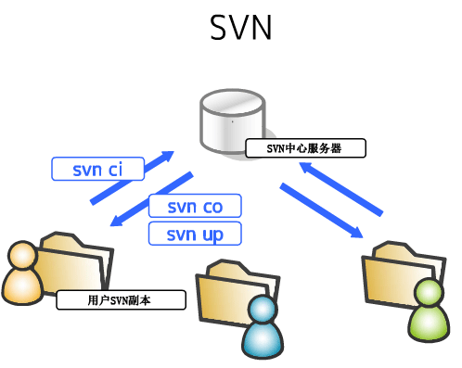
版本库是集中存放在中央服务器的，而干活的时候，用的都是自己的电脑，所以要先从中央服务器取得最新的版本，然后开始干活，干完活了，再把自己的活推送给中央服务器。中央服务器就好比是一个图书馆，你要改一本书，必须先从图书馆借出来，然后回到家自己改，改完了，再放回图书馆。
集中式版本控制系统最大的毛病就是必须联网才能工作，如果在局域网内还好，带宽够大，速度够快，可如果在互联网上，遇到网速慢的话，可能提交一个10M的文件就需要5分钟。

1.2 分布式版本控制系统
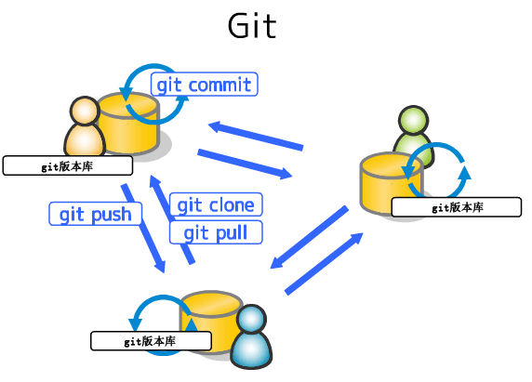
首先，分布式版本控制系统根本没有“中央服务器”，每个人的电脑上都是一个完整的版本库，这样，你工作的时候，就不需要联网了，因为版本库就在你自己的电脑上。既然每个人电脑上都有一个完整的版本库，那多个人如何协作呢？比方说你在自己电脑上改了文件A，你的同事也在他的电脑上改了文件A，这时，你们俩之间只需把各自的修改推送给对方，就可以互相看到对方的修改了。
和集中式版本控制系统相比，分布式版本控制系统的安全性要高很多，因为每个人电脑里都有完整的版本库，某一个人的电脑坏掉了不要紧，随便从其他人那里复制一个就可以了。而集中式版本控制系统的中央服务器要是出了问题，所有人都没法干活了。
在实际使用分布式版本控制系统的时候，其实很少在两人之间的电脑上推送版本库的修改，因为可能你们俩不在一个局域网内，两台电脑互相访问不了，也可能今天你的同事病了，他的电脑压根没有开机。因此，分布式版本控制系统通常也有一台充当“中央服务器”的电脑，但这个服务器的作用仅仅是用来方便“交换”大家的修改，没有它大家也一样干活，只是交换修改不方便而已。
实际上，Git 更像是把变化的文件作快照后，记录在一个微型的文件系统中。每次提交更新时，它会纵览一遍所有文件的指纹信息并对文件作一快照，然后保存一个指向这次快照的索引。为提高性能，若文件没有变化，Git 不会再次保存，而只对上次保存的快照作一连接。
在分布式版本控制系统中，客户端并不只提取最新版本的文件快照，而是把原始的代码仓库完整地镜像下来。这么一来，任何一处协同工作用的服务器发生故障，事后都可以用任何一个镜像出来的本地仓库恢复。这类系统都可以指定和若干不同的远端代码仓库进行交互。籍此，你就可以在同一个项目中，分别和不同工作小组的人相互协作。你可以根据需要设定不同的协作流程。
另外，因为Git在本地磁盘上就保存着所有有关当前项目的历史更新，并且Git中的绝大多数操作都只需要访问本地文件和资源，不用连网，所以处理起来速度飞快。用SVN的话，没有网络或者断开VPN你就无法做任何事情。但用Git的话，就算你在飞机或者火车上，都可以非常愉快地频繁提交更新，等到了有网络的时候再上传到远程的镜像仓库。换作其他版本控制系统，这么做几乎不可能，抑或是非常麻烦。

1.3 Git特点
1) Git中每个克隆(clone)的版本库都是平等的。你可以从任何一个版本库的克隆来创建属于你自己的版本库，同时你的版本库也可以作为源提供给他人，只要你愿意。
2) Git的每一次提取操作，实际上都是一次对代码仓库的完整备份。
3) 提交完全在本地完成，无须别人给你授权，你的版本库你作主，并且提交总是会成功。
4) 甚至基于旧版本的改动也可以成功提交，提交会基于旧的版本创建一个新的分支。
5) Git的提交不会被打断，直到你的工作完全满意了，PUSH给他人或者他人PULL你的版本库，合并会发生在PULL和PUSH过程中，不能自动解决的冲突会提示您手工完成。
6) 冲突解决不再像是SVN一样的提交竞赛，而是在需要的时候才进行合并和冲突解决。
7) Git没有一个全局版本号，而SVN有，目前为止这是跟SVN相比Git缺少的最大的一个特征。
8) Git的内容的完整性要优于SVN,GIT的内容存储使用的是SHA-1哈希算法。这能确保代码内容的完整性，确保在遇到磁盘故障和网络问题时降低对版本库的破坏。
9） Git下载下来后，在OffLine状态下可以看到所有的Log,SVN不可以。
10)克隆一份全新的目录以同样拥有五个分支来说，SVN是同时复製5个版本的文件,也就是说重复五次同样的动作。而Git只是获取文件的每个版本的 元素，然后只载入主要的分支(master)在我的经验,克隆一个拥有将近一万个提交(commit),五个分支,每个分支有大约1500个文件的 SVN,耗了将近一个小时！而Git只用了区区的1分钟！
11) 版本库（repository):SVN只能有一个指定中央版本库。当这个中央版本库有问题时，所有工作成员都一起瘫痪直到版本库维修完毕或者新的版本库设立完成。而 Git可以有无限个版本库。或者，更正确的说法，每一个Git都是一个版本库，区别是它们是否拥有活跃目录（Git Working Tree）。如果主要版本库（例如：置於GitHub的版本库）发生了什麼事，工作成员仍然可以在自己的本地版本库（local repository）提交，等待主要版本库恢复即可。工作成员也可以提交到其他的版本库！
12) 分支（Branch）不同。
分支在SVN中一点不特别，分支在SVN就是版本库中的另外一个完整目录，且这个目录拥有完整的实际文件。如果你想知道是否合并了一个分支，你需要手工运行命令来确认代码是否被合并。所以，经常会发生有些分支被遗漏的情况。如果工作成员想要开啟新的分支，那将会影响“全世界”！而 Git，每个工作成员可以任意在自己的本地版本库开啟无限个分支。举例：当我想尝试破坏自己的程序（安检测试），并且想保留这些被修改的文件供日后使用， 我可以开一个分支，做我喜欢的事。完全不需担心妨碍其他工作成员。只要我不合并及提交到主要版本库，没有一个工作成员会被影响。等到我不需要这个分支时， 我只要把它从我的本地版本库删除即可。无痛无痒。同时，处理GIT的分支却是相当的简单和有趣。你可以从同一个工作目录下快速的在几个分支间切换。你很容易发现未被合并的分支，你能简单而快捷的合并这些文件。Git的分支名是可以使用不同名字的。例如：我的本地分支名为OK，而在主要版本库的名字其实是master。最值得一提，我可以在Git的任意一个提交点（commit point）开启分支！（其中一个方法是使用gitk –all 可观察整个提交记录，然后在任意点开启分支）
13) 提交（Commit）上的不同：在SVN，当你提交你的完成品时，它将直接记录到中央版本库。当你发现你的完成品存在严重问题时，你已经无法阻止事情的发生了。如果网路中断，你根本没办法提交！而Git的提交完全属於本地版本库的活动。而你只需“推”（git push）到主要版本库即可。Git的“推”其实是在执行“同步”（Sync）。

1.4 Git的基本概念
1. Git的4个工作区域。工作区，暂存区，版本库(Git仓库)，远程仓库。
工作区（workspace）：就是你在电脑里能看到的目录。
暂存区(index)：用于临时存放你的改动，事实上它只是一个文件，保存即将提交到文件列表信息。英文叫 stage 或 index。一般存放在 .git目录下的 index 文件（.git/index）中，所以我们把暂存区有时也叫作索引（index）。
版本库(repository)：就是安全存放数据的位置，这里面有你提交到所有版本的数据。其中HEAD指向最新放入仓库的版本。工作区有一个隐藏目录 .git，这个不算工作区，而是 Git 的版本库。
远程仓库(remote)：托管代码的服务器，用于与其他人进行代码分享与合作的存放代码的服务器。
工作区，暂存区，版本库之间关系如下图。
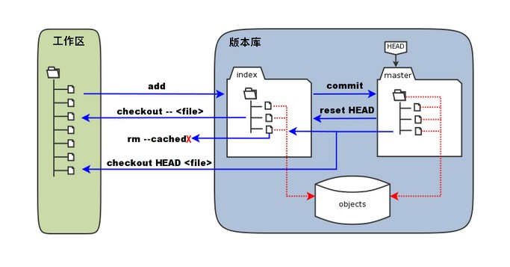
图中左侧为工作区，右侧为版本库。在版本库中标记为 "index" 的区域是暂存区（stage/index），标记为 "master" 的是 master 分支所代表的目录树。图中我们可以看出此时 "HEAD" 实际是指向 master 分支的一个"游标"。所以图示的命令中出现 HEAD 的地方可以用 master 来替换。 图中的 objects 标识的区域为 Git 的对象库，实际位于 ".git/objects" 目录下，里面包含了创建的各种对象及内容。当对工作区修改（或新增）的文件执行 git add 命令时，暂存区的目录树被更新，同时工作区修改（或新增）的文件内容被写入到对象库中的一个新的对象中，而该对象的ID被记录在暂存区的文件索引中。当执行提交操作（git commit）时，暂存区的目录树写到版本库（对象库）中，master 分支会做相应的更新。即 master 指向的目录树就是提交时暂存区的目录树。当执行 git reset HEAD 命令时，暂存区的目录树会被重写，被 master 分支指向的目录树所替换，但是工作区不受影响。当执行 git rm --cached <file> 命令时，会直接从暂存区删除文件，工作区则不做出改变。
当执行 git checkout . 或者 git checkout -- <file> 命令时，会用暂存区全部或指定的文件替换工作区的文件。这个操作很危险，会清除工作区中未添加到暂存区中的改动。当执行 git checkout HEAD . 或者 git checkout HEAD <file> 命令时，会用 HEAD 指向的 master 分支中的全部或者部分文件替换暂存区和以及工作区中的文件。这个命令也是极具危险性的，因为不但会清除工作区中未提交的改动，也会清除暂存区中未提交的改动。
2. git管理的文件有三种状态：已修改(modified),已暂存(staged),已提交(committed)
已修改表示修改了文件，但还没保存到数据库中。
已暂存表示对一个已修改文件的当前版本做了标记，使之包含在下次提交的快照中。
已提交表示数据已经安全地保存在本地数据库中。
3. 文件的四种状态
A.未跟踪(Untracked):此文件在文件夹中, 但并没有加入到 git库, 不参与版本控制。通过git add 状态变为Staged.
B.文件已经入库,未修改(Unmodify）: 版本库中的文件快照内容与文件夹中完全一致. 这种类型的文件有两种去处, 如果它被修改, 而变为Modified,如果使用git rm移出版本库, 则成为Untracked文件。
C.文件已修改(Modified）: 仅仅是修改, 并没有进行其他的操作. 这个文件也有两个去处, 通过git add可进入暂存staged状态, 使用git checkout 则丢弃修改过,返回到unmodify状态, 这个git checkout即从库中取出文件, 覆盖当前修改。
D.暂存状态(Staged): 执行git commit则将修改同步到库中, 这时库中的文件和本地文件又变为一致, 文件为Unmodify状态。 执行git reset HEAD filename取消暂存,文件状态为Modified。
下面的图很好的解释了这四种状态的转变：
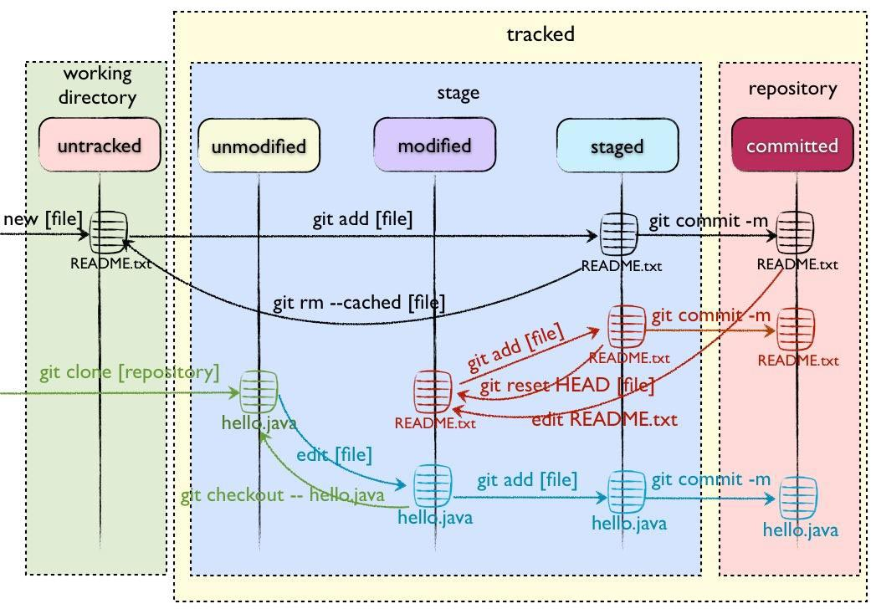
新建文件--->Untracked
使用add命令将新建的文件加入到暂存区--->Staged
使用commit命令将暂存区的文件提交到本地仓库--->Unmodified
如果对Unmodified状态的文件进行修改---> modified
如果对Unmodified状态的文件进行remove操作--->Untracked

1.5 基本的 Git 工作流程
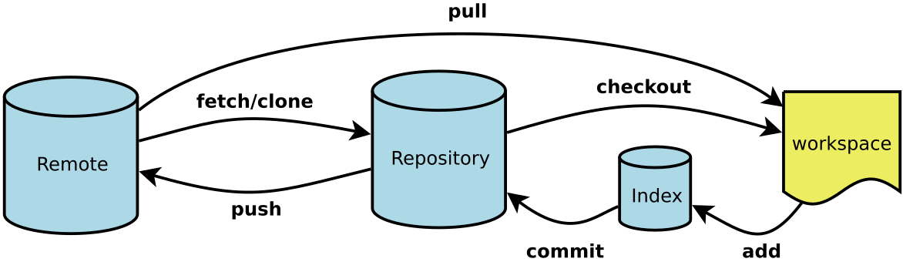
A. 在工作区(workspac)中添加、修改文件；
B. 将需要进行版本管理的文件放入暂存区域(Index)；
C. 将暂存区域的文件提交到git仓库(Repository);
D. 将本地仓库(Repository)提交到远程版本库(Remote)；
E. 克隆远程版本库(Remote)到工作区(workspace)

二.Git安装

2.1.windows平台
Git-2.30.1-64-bit.exe 安装包点击一直点击下一步即可完成安装。
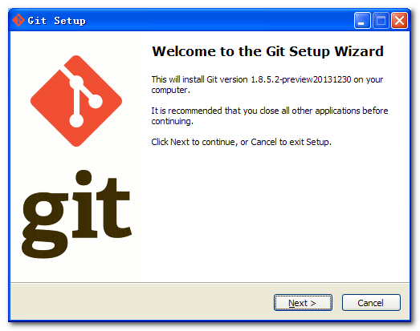
完成安装之后，就可以使用命令行的 git 工具(已经自带了 ssh 客户端)了。安装完成后一般右键菜单中会出现Git Bash Here和Git GUI Here两个选项。同时在开始菜单里有一个Git选项。使用Git Bash Here或者选择Git选项中的Git Bash，输入命令: git --version ,输出：
$ git --version
git version 2.30.1.windows.1
Git中文图形化工具有：git-gui-zh-master.zip解压，解压目录改名为msgs，然后把msgs目录放入Git安装目录下的C:\Program Files\Git\mingw64\share\git-gui\lib
其他windows图形化工具有: SourceTree, TortoiseGit

2.2.linux平台
Git 的工作需要调用 curl，zlib，openssl，expat，libiconv 等库的代码，所以需要先安装这些依赖工具。以Rocky6.0.80为例，先安装依赖包，asciidoc-8.6.9.tar.gz，libxslt-1.1.34.tar.gz，xmlto-0.0.28.tar.gz，最后安装git-2.9.5.tar.gz。
#解压并安装git
[root@Git ~]# tar -xzvf git-2.9.5.tar.gz
[root@Git ~]# cd git-2.9.5
[root@Git ~]# make configure
[root@Git ~]# ./configure --prefix=/usr/git ##配置目录
[root@Git ~]# make profix=/usr/git
[root@Git ~]# make all doc info
[root@Git ~]# make install install-doc install-html install-info

加入环境变量
[root@Git ~]# echo 'export PATH=$PATH:/usr/git/bin' >> /etc/profile
[root@Git ~]# source /etc/profile

[root@Git git-2.9.5]# git --version
git version 2.9.5
Git 官方网站上有在各种 Unix 发行版的系统上安装步骤，网址为 https://git-scm.com/download/linux。

三.Git代码托管平台(远程版本库)
3.1 GitHub
GitHub 是一个面向开源及私有软件项目的托管平台，因为只支持 Git 作为唯一的版本库格式进行托管，故名 GitHub。国外提供, 纯英文界面, 对网速要求比较高。GitHub地址：https://github.com/
3.2 coding.net(推荐)
谈到coding.net,首先必须提的是速度快，功能与开源中国相似，同样一个账号最多可以创建1000个项目，也支持任务的创建等。coding.net地址：https://coding.net/home.html
3.3 Gitee(推荐)
Gitee.com(码云) 是 OSCHINA.NET 推出的代码托管平台,支持 Git 和 SVN,提供免费的私有仓库托管。目前已有超过 600 万的开发者选择 Gitee。5人以下免费。Gitee地址: https://gitee.com/
3.4 GitLab(私人搭建首选)
参考公司bbs:
CentOS7 通过docker安装gitlab-runner:
http://172.17.2.113/bbs/forum.php?mod=viewthread&tid=34&highlight=gitlab
CentOS7通过docker安装gitlab:
http://172.17.2.113/bbs/forum.php?mod=viewthread&tid=29&highlight=gitlab
目前公司已搭建gitLab可供Git使用者练习。地址: http://172.17.2.113:9080/
管理员: root/GitLab2020 自己注册账户，然后使用管理员账户审核。
此处使用gitlab创建一个版本库，版本库信息如下。
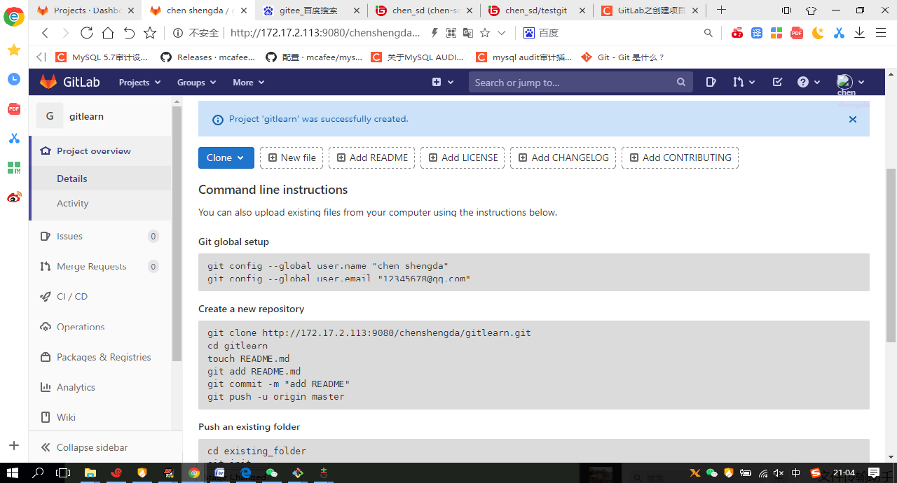

四. Git配置
Git 提供了一个叫做 git config 的工具，专门用来配置或读取相应的工作环境变量。
这些环境变量，决定了 Git 在各个环节的具体工作方式和行为。这些变量可以存放在以下三个不同的地方：
/etc/gitconfig 文件：系统中对所有用户都普遍适用的配置。若使用 git config 时用 --system 选项，读写的就是这个文件。
~/.gitconfig 文件：用户目录下的配置文件只适用于该用户。若使用 git config 时用 --global 选项，读写的就是这个文件。
当前项目的 Git 目录中的配置文件（也就是工作目录中的 .git/config 文件）：这里的配置仅仅针对当前项目有效。每一个级别的配置都会覆盖上层的相同配置，所以 .git/config 里的配置会覆盖 /etc/gitconfig 中的同名变量。
在 Windows 系统上，Git 会找寻用户主目录下的 .gitconfig 文件。主目录即 $HOME 变量指定的目录，一般都是 C:\Documents and Settings\$USER。
此外，Git 还会尝试找寻 /etc/gitconfig 文件，只不过看当初 Git 装在什么目录，就以此作为根目录来定位。
配置个人的用户名称和电子邮件地址：
$ git config --global user.name "chenshengda"
$ git config --global user.email "12345678@qq.com"
如果用了 --global选项，那么更改的配置文件就是位于你用户主目录下的那个，以后你所有的项目都会默认使用这里配置的用户信息。
如果要在某个特定的项目中使用其他名字或者电邮，只要去掉 --global 选项重新配置即可，新的设定保存在当前项目的 .gitconfig 文件里。
查看配置信息执行命令如下:
git config --list
例如:
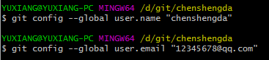
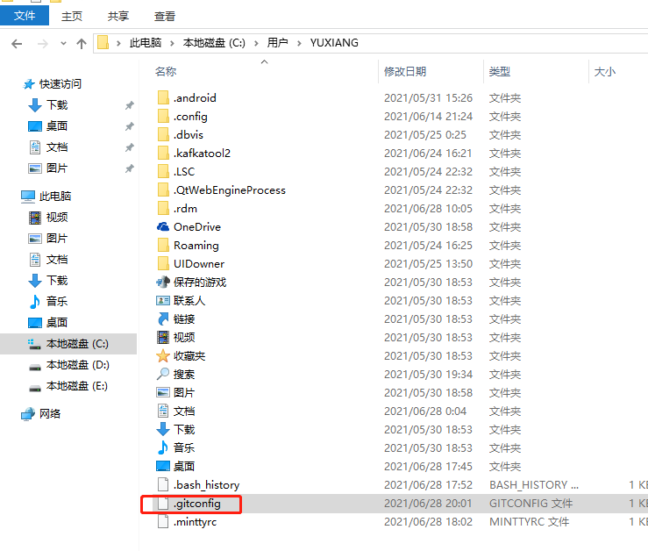
文件内容为:
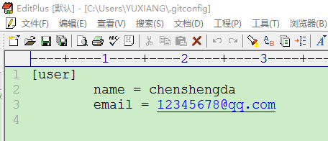
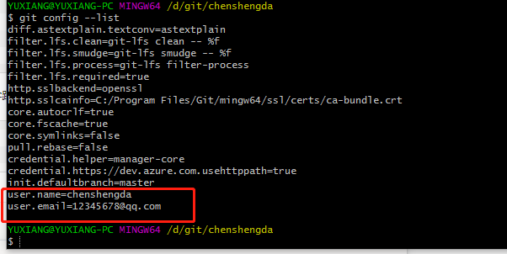

五. 获取帮助
若你使用 Git 时需要获取帮助，有两种等价的方法可以找到 Git 命令的综合手册：
$ git help <verb>
$ git <verb> --help
例如，要想获得 git config 命令的手册，执行
$ git help config
获取帮助
这些命令很棒，因为你随时随地可以使用而无需联网。此外，如果你不需要全面的手册，只需要可用选项的快速参考，那么可以用 -h 选项获得更简明的 “help” 输出：
$ git add -h
usage: git add [<options>] [--] <pathspec>...

-n, --dry-run dry run
-v, --verbose be verbose

-i, --interactive interactive picking
-p, --patch select hunks interactively
-e, --edit edit current diff and apply
-f, --force allow adding otherwise ignored files
-u, --update update tracked files
--renormalize renormalize EOL of tracked files (implies -u)
-N, --intent-to-add record only the fact that the path will be added later
-A, --all add changes from all tracked and untracked files
--ignore-removal ignore paths removed in the working tree (same as --no-all)
--refresh don't add, only refresh the index
--ignore-errors just skip files which cannot be added because of errors
--ignore-missing check if - even missing - files are ignored in dry run
--chmod (+|-)x override the executable bit of the listed files

获取Git版本库
通常有两种获取 Git 项目仓库的方式：
1.从其它服务器 克隆 一个已存在的 Git 仓库
2.将尚未进行版本控制的本地目录转换为 Git 仓库
两种方式都会在你的本地机器上得到一个工作就绪的 Git 仓库。 在已存在目录中初始化仓库 如果你有一个尚未进行版本控制的项目目录，想要用 Git 来控制它，那么首先需要进入该项目目录中。

6.1从其它服务器 克隆 一个已存在的 Git 仓库
1. 在D:\git 目录执行：
git clone
http://172.17.2.113:9080/chenshengda/gitlearn.git chenshengda
此命令的意思是复制已存在的Git版本库gitlearn到本地的目录chenshengda
在本地创建目录d:\git\chenshengda
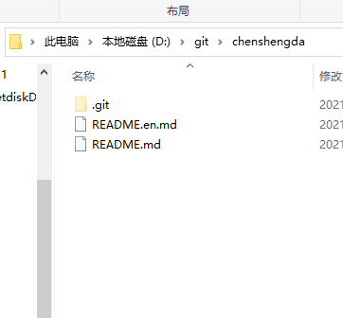
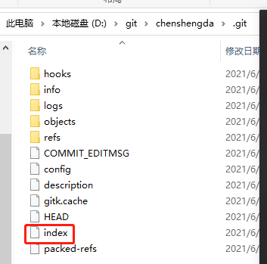
2. 在目录D:\git\chenshengda目录下创建一个文件test1.txt
此时查看文件状态可知：
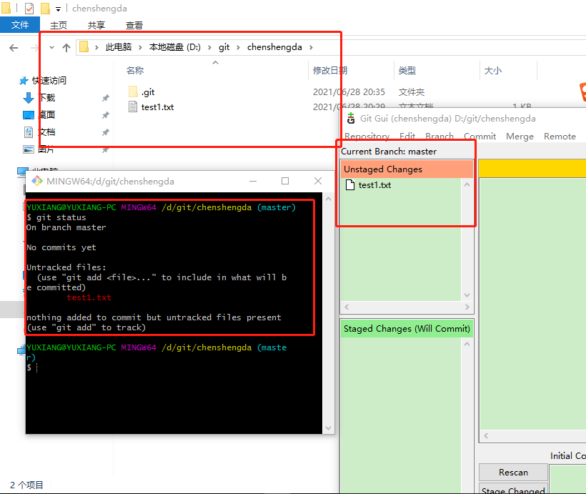
3.提交到暂存区
git add test1.txt
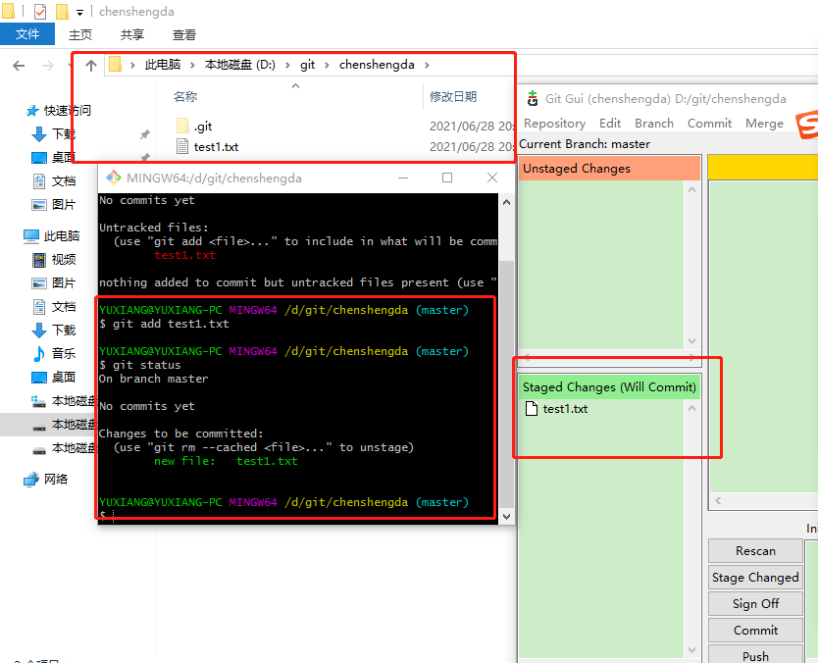
4. 提交本地版本库
git commit -m "add test1.txt"
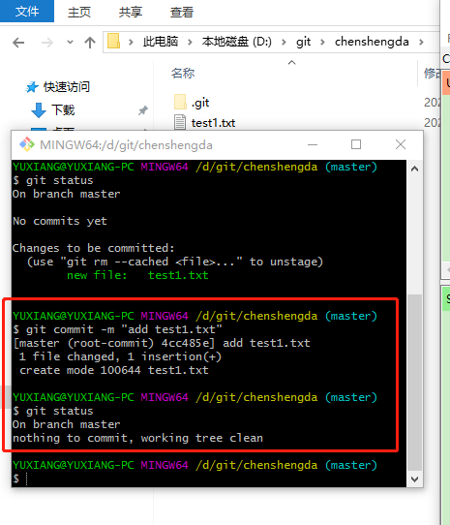
5.同步到远程版本库
git push -u origin master
或者git push --set-upstream origin master
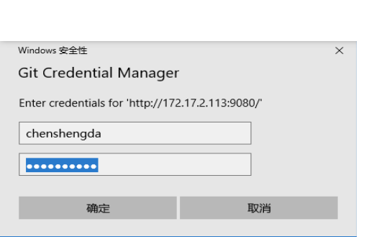
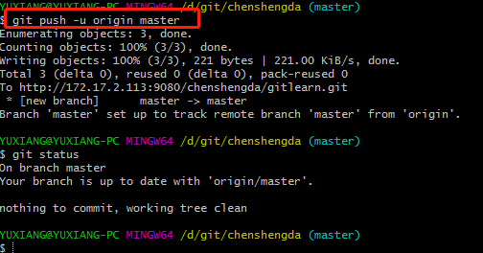
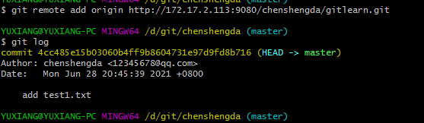

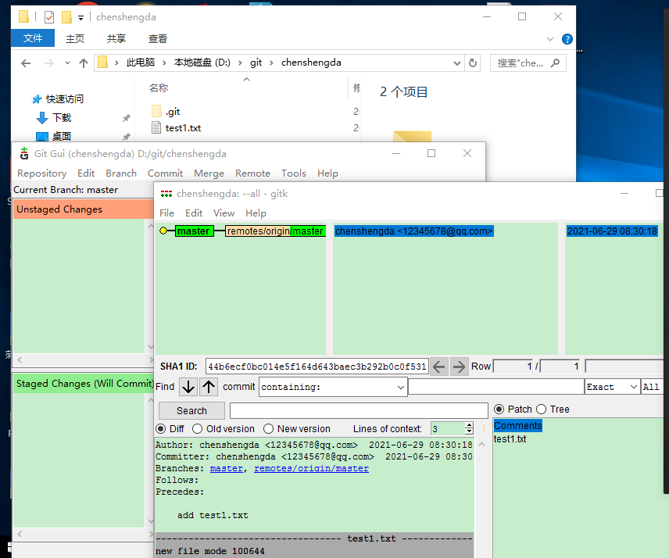

6.2 将尚未进行版本控制的本地目录转换为 Git 仓库
1.初始化本地空仓库git init，git add "aaa.txt", git commit -m "add.txt" 提交到本地仓库。
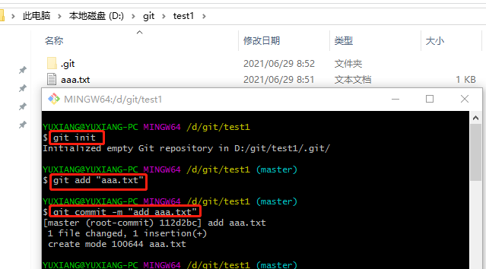
2.关联远程版本库
3.同步本地版本库到远程版本库
git remote add origin http://172.17.2.113:9080/chenshengda/gitlearn.git
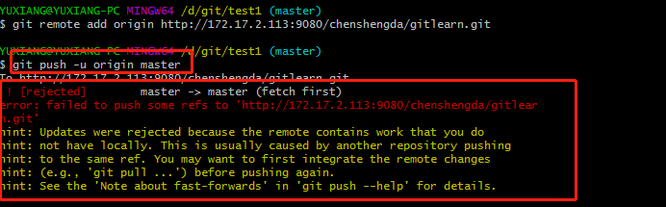
出现此种情况，一般是远程版本库中有文件不在本地目录，可通过如下命令进行代码合并(注:pull = fetch + merge）
4.远程版本库与本地版本库合并
git pull --rebase origin master
rebase标识变更基准版本的意思
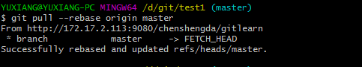
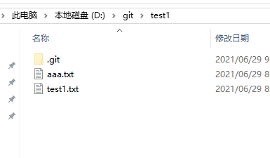
此时会看到把远程版本库中的test1.txt同步到本地
5.同步本地版本库到远程版本库
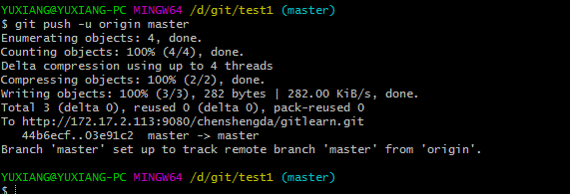
6.此后修改文件，提交到本地版本库，同步到远程版本库
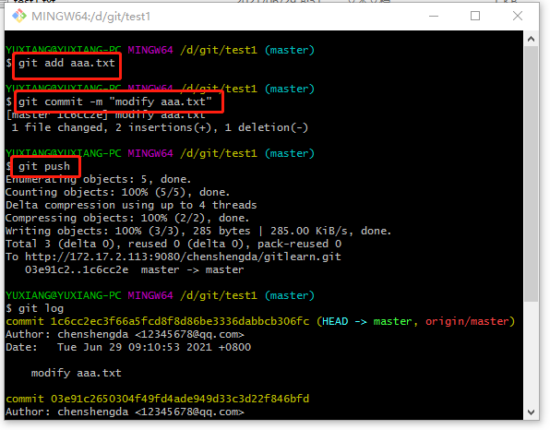

各个区域常用命令说明

7.1 新建版本库
# 在当前目录新建一个Git代码库
git init
#新建一个目录，将其初始化为Git代码库
git init [project-name]
# 下载一个项目和它的整个代码历史
git clone [url]

7.2 其他常用命令
#查看指定文件状态
git status [filename]
#查看所有文件状态
git status
#查看版本库日志,注意git log不能查看已被删除的或者git reset的操作
git log
#一个常用的选项是-p ，用来显示每次提交的内容差异。你也可以加上 -2来仅显示最近两次提交：
git log -p -2
#如果你想看到每次提交的简略的统计信息，你可以使用--stat
git log --stat
#以列表形式查看指定文件的历史修改记录
git blame <file>
#查看历史提交信息的简洁版本
git log --oneline
#--pretty选项可以指定使用不同于默认格式的方式展示提交历史，常见参数short ,full和fuller，oneline
git log --pretty=oneline
#如果你要指定日期查看日志，可以执行几个选项：--since 和 --before，但是你也可以用 --until 和 --after。
例如，如果我要看 Git 项目中三周前且在四月十八日之后的所有提交，我可以执行这个（我还用了 --no-merges 选项以隐藏合并提交）：
git log --oneline --before={3.weeks.ago} --after={2020-07-18} --no-merges 5469e2d Git 1.7.1-rc2
#查看操作日志
git reflog

7.3 工作区<-->暂存区
#添加指定文件到暂存区
git add [file1] [file2] ...
#添加指定目录到暂存区，包括子目录
git add [dir]
#添加当前目录的所有文件到暂存区
git add .
#当我们需要删除暂存区或分支上的文件, 同时工作区也不需要这个文件了
git rm file_path
#删除log目录下以.log结尾的文件(注意*前面的反斜杠\)
git rm log/\*.log
#当我们需要删除暂存区或分支上的文件, 但本地又需要使用, 这个时候直接push那边这个文件就没有，如果push之前重新add那么还是会有。
git rm --cached file_path
#直接加文件名 从暂存区将文件恢复到工作区，如果工作区已经有该文件，则会选择覆盖
#加了【分支名】 +文件名 则表示从分支名为所写的分支名中拉取文件 并覆盖工作区里的文件
git checkout -- filename
#移动或者重命名工作区文件
git mv

7.4 暂存区<-->本地版本库
#将暂存区-->资源库（版本库）
git commit -m "该次提交说明"
#跳过暂存区提交到本地版本库
git commit -a -m "该次提交说明"
#发现提交信息写错了,此时可以运行带有 --amend选项的提交命令尝试重新提交（最终第二次提交将代替第一次提交的结果）
git commit --amend
#回退版本(取消暂存区的文件)
git reset
#移除不必要的添加到暂存区的文件
git reset HEAD 文件名
#回退到上一次的提交（会直接变成add之前状态）
git reset HEAD^
#去掉上一次的提交（变成add之后，commit之前状态）
git reset --soft HEAD^
#撤消对文件的修改
git checkout --[file]

7.5 远程版本库<-->本地版本库(工作区)
#将数据拉取到你的本地仓库，并不自动合并或修改你当前的工作
git fetch [remote name]
# 同步远程版本到工作区
git pull
# 同步本地版本库到远程版本库
git push [remote-name] [branch-name]
#关联远程版本库
git remote add 远程版本库别名 远程版本库URL
#查看关联的远程版本库
git remote -v

#查看远程版本库URL与跟踪分支的信息
git remote show [remote-name]
#远程版本库改名
git remote rename [oldName] [newName]

Git 分支管理
几乎每一种版本控制系统都以某种形式支持分支。使用分支意味着你可以从开发主线上分离开来，然后在不影响主线的同时继续工作。有人把 Git 的分支模型称为必杀技特性，而正是因为它将Git从版本控制系统家族里区分出来。

8.1 git 创建与合并分支
#列出所有分支,当前分支前面会标一个*号
git branch
#创建分支命令：
git branch (branchname)
#切换分支命令:
git checkout (branchname)
#创建并切换分支
git checkout -b (branchname)
或者
git switch -c (branchname)
#以某个版本创建分支
git checkout -b (branchname) 远程版本库的commitId
#分支改名
git branch -m (oldbranchname) (newbaranchname)
#删除分支
git branch -d (branchname)
当你切换分支的时候，Git 会用该分支的最后提交的快照替换你的工作目录的内容， 所以多个分支不需要多个目录。
#合并分支命令(合并分支注意要处理分支冲突问题可使用git mergetool工具解决合并冲突)
git merge branchname
你可以多次合并到统一分支， 也可以选择在合并之后直接删除被并入的分支
#如果需要查看每一个分支的最后一次提交
git branch -v
#在 Git 中，我们可以用 git add 要告诉 Git 文件冲突已经解决
git status -s
git commit
#查看分支合并图
git log --graph
#输出你的提交历史、各个分支的指向以 及项目的分支分叉情况
git log --oneline --decorate --graph --all

8.2 BUG分支(特定主题分支)
当前分支因未完成无法提交版本，此时需要创建一个新的BUG分支，此时可以使用git stash可以把当前工作现场“储藏”起来，等以后恢复现场后继续工作。用git status查看工作区，就是干净的（除非有没有被Git管理的文件），因此可以放心地创建分支来修复bug。
#储藏当前工作区
git stash
#查看储藏信息
git stash list
#恢复储藏区内容，注意此时储藏点信息依然在储藏区
git stash apply 储藏节点名称
#删除储藏点信息
git stash drop 储藏节点名称
#恢复储藏区内容，并删除储藏节点
git stash pop 储藏点节点名称
#修复某个BUG后，发现当前分支也有此BUG,此时可以复制一个特定提交到当前分支
git cherry-pick git版本号

8.3 feature分支(远程分支)
创建feature分支与创建其他分支一样，当本地版本提交后，切换到原分支，想合并时，发现feature分支修改已不需要，不用合并到当前分支。此时用"git branch -d feature分支名称"删除feature分支时，会出现销毁失败。如果删除，将丢失掉修改，如果需要强行删除，需要使用后大写的—D参数。
例如：
创建feature分支abc提交修改到分支本地库abc,最后切换到当前分支。
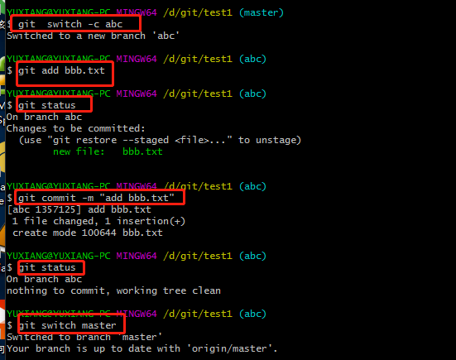
此时查看分支图如下：
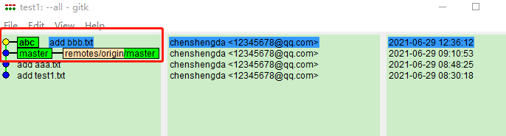
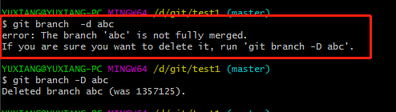
最后执行git branch -D abc后，再次查看版本提交历史如下：
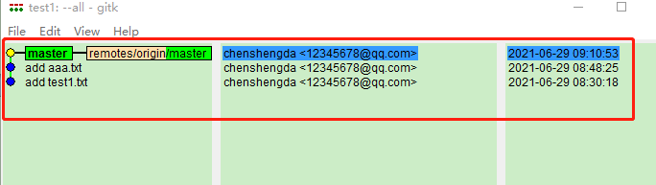

8.4 多人协作
当多人在同一个分支上进行修改时，如果当某人提交本地版本库到远程版本库时，已有人提交，当前某人没有git pull同步远程版本库，此时会出现报错，此时可以使用git rebase。
#把一个分支的修改合并到当前分支
git rebase

Git 标签
如果你达到一个重要的阶段，并希望永远记住那个特别的提交快照，你可以使用 git tag 给它打上标签。比如说，我们想为我们的 runoob 项目发布一个"1.0"版本。 我们可以用 git tag -a v1.0 命令给最新一次提交打上（HEAD）"v1.0"的标签。
git tag -a v1.0 -m "标签注释信息"
-a 选项意为"创建一个带注解的标签"。 不用 -a 选项也可以执行的，但它不会记录这标签是啥时候打的，谁打的，也不会让你添加个标签的注解。
#追加标签，一般先用git log --pretty=oneline获取提交历史，假设我们发布了提交 85fc7e7(上面实例最后一行)，补标签命令为：
git tag -a v0.9 85fc7e7 -m"标签注释信息"
#查看标签列表
git tag
#查看历史提交记录以及标签信息
git log --oneline --decorate --graph
#默认情况下， git push 命令并不会传送标签到远程仓库服务器上。在创建完标签后你必须显式地推送 标签到共享服务器
git push origin [tagname]
#如果想要一次性推送很多标签，也可以使用带有 --tags选项的
git push origin --tags
#检出标签在git中你并不能真的检出一个标签，因为它们并不能像分支一样来回移动。如果你想要工作目录与仓库中特定的标签版本完全一样,以某个标签创建新分支
git checkout -b [branchname] [tagname]

参考教程
Git菜鸟教程
https://www.runoob.com/git/git-tutorial.html
Git教程 廖雪峰的官网网站
https://www.liaoxuefeng.com/wiki/896043488029600/
git中文教程:
https://git-scm.com/book/zh/v2
progit高清在线版
https://www.progit.cn/
W3school新学院
http://www.hechaku.com/git/git_showmingling.html

